Консультация для родителей
на тему: «В воспитании надо знать меру»

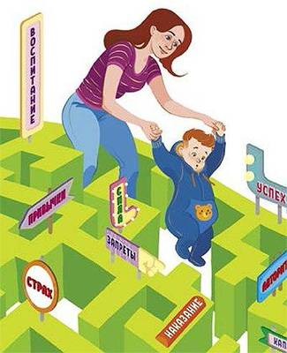

Подготовила: Чичугина Т.М.
МДОУ детский сад №21

Ярославль
январь 2023 г.
Развитие ребенка идет тем успешнее, чем сознательнее отношение родителей к его воспитанию. Родителям малыша, посещающего дошкольное учреждение, тесный контакт с воспитателями поможет дома продолжить и закрепить то, чему его учат там. Если ребенок воспитывается дома, родителям следует самим готовиться: просматривать соответствующую литературу, знакомиться заранее с книгами, которые они будут читать сыну или дочери, слушать музыку, предназначенную для детей, приобретать картинки для раскрашивания и т. д. Необходимый объем знаний по вопросам воспитания детей дошкольного возраста и ухода за ними можно получить в организуемых при детских дошкольных учреждениях или поликлиниках общественных университетах для родителей.
В процессе воспитания лучше отмечать любые достижения ребенка, поощрять его лаской, улыбкой, одобрительным словом, а не одергивать, делать замечания, если он что-то неправильно сделал. Для малыша важно ощущение успеха, оно помогает поверить в себя и стремиться к большему. Однако необходимо всегда учитывать, что изнеженность расслабляет, а суровость подавляет. Требования, которые ребенок выполнить не может, вызывают в нем чувство беспомощности, бессилия и ожесточенности по отношению к родителям.
В воспитании, как и во всем, надо знать меру. Нельзя управлять поведением малыша сверх меры, постоянно поправлять его, поучать, подсказывать ему, так как при этом ребенок не научится принимать решения сам. Особенно вредно непостоянство родителей в воспитательных мероприятиях, когда они совсем не уделяют внимания ребенку, то под влиянием какого-нибудь его проступка начинают безостановочно «воспитывать» малыша. Грубый окрик, резкий тон, приказания вызывают у детей выраженный протест. И хотя маленькие дети обычно быстро и легко забывают и прощают обиды, нужно стараться не злоупотреблять этим. И первое, что должны сделать родители, — пересмотреть домашний быт и уклад жизни, свои привычки, стиль взаимоотношений в семье. Ребенку необходим спокойный доброжелательный психологический климат Ссоры, перебранки в его присутствии способствуют возникновению невротических состояний, отрицательно влияющих на защитные силы организма. Очень вредно отражаются на развитии и здоровье ребенка курение родителей и злоупотребление алкогольными напитками. Достоверно известно, что у детей курящих отцов и матерей значительно чаще отмечаются заболевания органов дыхания. Отказ от курения — огромное благо не только для родителей, но и для детей. Злоупотребление родителями спиртными напитками оказывает вредное влияние на детей, него трудно измерить. В семье, где один из родителей, а тем более оба страдают алкоголизмом, никогда не бывает спокойной доброжелательной обстановки, что травмирует детскую психику.

